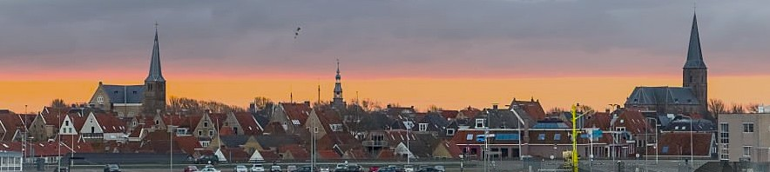
Voor Janny bij een politiek afscheid zondag 11 -1 -26

De rust
De rek is er uit, het besef dat mogelijkheden onmogelijkheden worden komt maar langzaam binnen


Er is een ervaring nodig die doet leren om een mogelijkheid als een onmogelijkheid te accepteren
Dan komt het besef dat niet alles in het leven van een onmogelijkheid in een mogelijkheid kan worden gedreven
Dan komt de wens vanzelf dat de mogelijkheid gerust de onmogelijkheid mag zijn en worden de gedachten gesust
Je mag hopen, dat er op het politieke slagveld ook een acceptabele rust mag ontstaan, want het is bar en boos hoe normen waarden vervagen tot ordinair populisme.
Jij Janny hebt in het Harlingen op het politieke toneel Je paadje wel schoongeveeg. Dank voor je inzet, je bemoeienis, je kunde binnen het sociaal domein en je rem als ik weer eens dreigde de bocht uit te slingeren…..
Dank Namens ons allen!
Januari 2026 Joop van der Heide

